**Bài 6. Sử dụng đường trung bình MA: Kỹ thuật đơn giản nhưng rất hiệu quả**

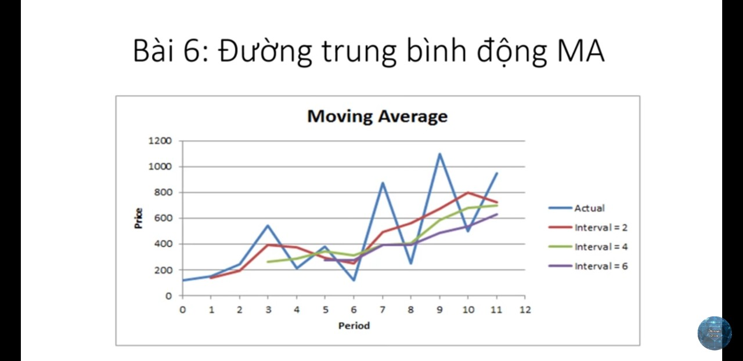

Đường trung bình động MA là viết tắt của cụm từ Moving Average(mô ving a ve rít) là một cách để làm mượt đường giá của đồ thị. Đơn giản hóa hoạt động của giá theo thời gian bằng đồ thị đường.

MA được xác định bằng cách lấy trung bình giá đóng cửa của N cây nến trong một khung giờ nhất định.

Công thức: ví dụ thời gian là 30 phút.

Cộng các giá đóng cửa của N cây nến 30 phút trước đó chia cho N.

Khung giờ quan trọng nhất là khung giờ ngày. Khi phân tích xu hướng ta cần phân tích từ dài hạn đến trung hạn và ngắn hạn:

* Xu hướng dài hạn dùng đồ thị ngày hoặc tuần nếu lâu hơn dùng đồ thị tháng. Ở những thị trường biến động nhanh đồ thị tháng không hiệu quả mà chỉ dùng đồ thị ngày và tuần;
* Phân tích trung hạn dùng khung giờ là 4 giờ hoặc khung giờ 1 giờ
* Xu hướng ngắn hạn
* Dùng MA 10 và MA 20
* Chuẩn xác hơn có thể dùng MA 13 và MA 34. Chính xác hơn MA 10 và MA 20 rất nhiều. Cắt nhau đi lên mua, cắt nhau đi suống bán.